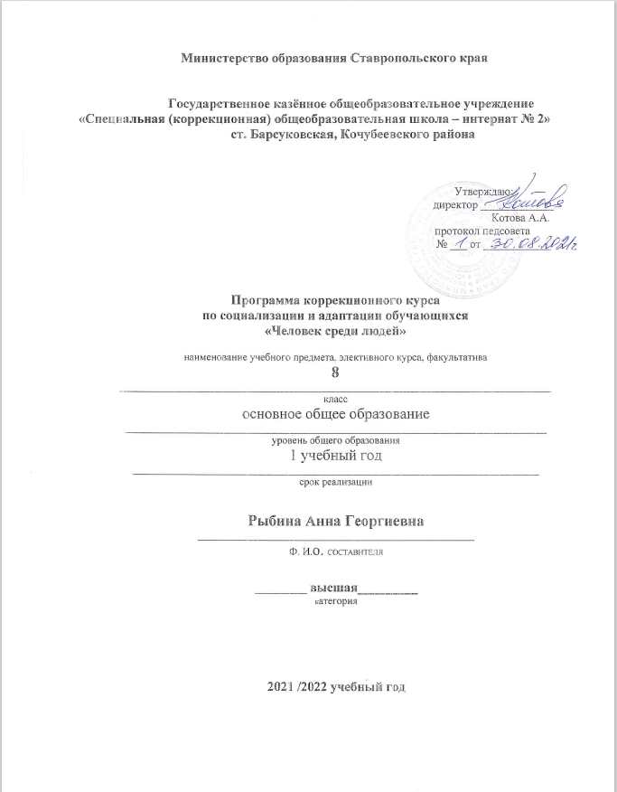

Программа
коррекционного курса по социализации и адаптации обучающихся «Человек среди людей».
Предназначена для обучающихся 8 классов
коррекционных школ.

Составила: социальный педагог высшей категории
ГКОУ «Специальная (коррекционная) общеобразовательная
школа-интернат № 2» ст.Барсуковская, Кочубеевского района
Рыбина Анна Георгиевна.

Пояснительная записка.

Л.С. Выготский отмечал: « Социальное воспитание умственно отсталого ребенка является единственным состоятельным путем его воспитания».
Специальная (коррекционная) общеобразовательная школа- интернат готовит учеников к самостоятельному труду и дает им определенный объем знаний и умений по ряду предметов школьного курса, а так же необходимые нравственные понятия, навыки культурного поведения, социализации.
Проблема воспитания и социализации подрастающего поколения является одной из важнейших для любого общества . Социализация и интеграция детей с умственной отсталостью (интеллектуальной недостаточностью) представляет собой острую актуальную проблему коррекционной педагогики. Значимость проблемы обусловлена тем, что выпускники специальных (коррекционных) школ испытывают трудности в определении своей жизненной позиции, своего места в обществе. Длительное проживание в интернате и специфика первичной социализации обучающихся с ограниченными возможностями здоровья затрудняет формирование у них необходимых для эффективного функционирования в социуме навыков. Произошла смена приоритетов и в задачах коррекционной школы. На первое место выходит задача социальной адаптации выпускника с умственной отсталостью. Социальная адаптация , т.е. активное приспособление к условиям социальной среды путем усвоения и принятия целей, ценностей, норм, правил и способов поведения, принятых в обществе, является универсальной основой для личного и социального благополучия любого человека. Ребенок, ограниченный в умственном развитии, не в состоянии сам выделить, осознать и усвоить те звенья социальных структур, которые позволяют личности комфортно поддерживать существование в социальной среде и успешно реализовать в ней свои потребности и цели. По сути, он лишен основы самостоятельного, благополучного существования в сложном социальном социуме. Поэтому социальная адаптация является не только важнейшей задачей обучения и воспитания умственно отсталого ребенка, но и средством компенсации первичного дефекта, профилактики асоциального поведения. При этом социум рассматривается как образовательный ресурс для формирования адаптивно направленного образовательного содержания, его обогащения, распределения его программно- методического обеспечения.
Так же причины затруднений социализации выпускников специальных (коррекционных) общеобразовательных школ-интернатов связаны с тем, что их познавательные возможности в сравнении с нормально развивающимися сверстниками не создают прочной основы для усвоения необходимого спектра социальных, общественных и других форм жизни. Играет роль и относительно меньшие возможности общения с окружающим миром данной категории.
Основными мотивами деятельности подростка являются желания занять свое место в мире взрослых, утвердиться в компании сверстников, быть уверенным в своей компании и т.п.
Ведущей деятельностью становится интимно-личностное общение (общение с другом, друзьями через позицию своих настроений и желаний), учебно-профессиональная деятельность в большой степени ориентирована на помощь подростку в его профессиональном самоопределении.
Обучающиеся школ-интернатов ограничены в своих возможностях полноценного участия в жизни общества. Задача нашей школы- создать такие условия обучения и воспитания, которые с максимальной пользой помогут самореализации выпускников в социуме, их активному и правильному участию в жизни.

Рабочая программа курса по социализации и адаптации обучающихся «Человек среди людей» для обучающихся 8 классов ГКОУ «Специальная (коррекционная) общеобразовательная школа-интернат №2» ст.Барсуковская, Кочубеевского района, реализующая адаптированную основную общеобразовательную программу (вариант 1) обучающихся с умственной отсталостью (интеллектуальными нарушениями) сформирована в соответствии с требованиями следующей нормативно-правовой документации:
- Требования Закона Российской Федерации
от 29 декабря 2012 г. № 273 «Об образовании в Российской Федерации».

- Приказ Министерства просвещения Российской Федерации от 22 марта 2021 г. № 115 «Об утверждении порядка организации и осуществления образовательной деятельности по основным общеобразовательным программам - образовательным программам начального общего, основного общего и среднего общего образования».

- Постановление Главного государственного санитарного врача Российской Федерации от 28 сентября 2020 г. № 28 «Об утверждении санитарных правил
СП 2.4.3648-20 «Санитарно-эпидемиологические требования к организациям воспитания и обучения, отдыха и оздоровления детей и молодежи».

- Постановление Главного государственного санитарного врача Российской Федерации от 28 января 2021 г. № 2 «Об утверждении санитарных правил и норм СанПин 1.2.3685-21 «Гигиенические нормативы и требования к обеспечению безопасности и (или) безвредности для человека факторов среды обитания».

- Приказ Министерства образования Российской Федерации от 10 апреля 2002 г. № 29/2065-п
«Об утверждении учебных планов специальных (коррекционных) образовательных учреждений для обучающихся воспитанников с отклонениями в развитии».

- Письмо Министерства образования и науки Российской Федерации от 08 октября 2010 г. № ИК-1494 /19
«О введении третьего часа физической культуры».

-Приказ Министерства Просвещения Российской Федерации от 20 мая 2020 г. № 254 «О федеральном перечне учебников, допущенных к использованию при реализации имеющих государственную аккредитацию образовательных программ начального общего, основного общего, среднего общего образования организациями, осуществляющими образовательную деятельность».

- Федеральный закон от 31 июля 2020 г. № 304-ФЗ
«О внесении изменений в Федеральный закон «Об образовании в Российской Федерации» по вопросам воспитания обучающихся.

-Письмо министерства образования и молодежной политики Ставропольского края, совместно с ГБУ ДПО «Ставропольский краевой институт образования, повышения квалификации и переподготовки работников образования» от 08 июня 2016 г. № 04-20/5680 «Рекомендации по разработке и утверждению учебных планов для специальных (коррекционных) образовательных учреждений (классов) для обучающихся с ОВЗ в условиях перехода на ФГОС НОО образования обучающихся с ОВЗ и ФГОС образования обучающихся с интеллектуальными нарушениями».

- Устав государственного казенного общеобразовательного учреждения «Специальная (коррекционная) общеобразовательная школа-интернат № 2».

Цель программы: создание условий способствующих адаптации и социализации обучающихся с ограниченными возможностями здоровья в обществе.

Задачи:
1.Создать коррекционно- развивающее пространство, обеспечивающее развитие механизмов компенсации каждого воспитанника.
2. Повышать уровень познавательной активности и расширять объем имеющихся знаний и представлений об окружающем мире.
3. Развивать у обучающихся способность к профессиональной адаптации, умения, навыки необходимые для общения и взаимодействия с другими людьми.
4. Формировать у обучающихся мотивацию на здоровый образ жизни.

Данный курс предполагает занятия с обучающимися 5-6 классов (34 часа в год, по 1 часу в неделю.

Правовая социализация.
1. 6 занятий ( 5 теоретических 1 практическое).

Цель: подготовка воспитанников интерната к жизни в правовом государстве, в гражданском обществе.
Задачи: подготовка воспитанников к самостоятельной жизни в части осуществления своих конституционных прав и обязанностей, защите нарушенных прав. Формирование ответственности за исполнение возложенных на гражданина обязанностей. Формирование основ правосознания и правовой культуры, понимание необходимости соблюдения закона и неотвратимости наказания за его нарушение. Овладение детьми знаниями, навыками и умениями поведения. Занятия правового всеобуча: «Ты и закон»- знакомство с основными правами человека, правами ребенка, уважения и достоинства прав и свобод других людей, понимание ценности своей личности и ценности других людей, равенства людей в своих правах; изучение основных Международных документов по правам человека (Всеобщая Декларация прав человека, Конвенция о правах ребенка, Декларация прав ребенка);уважения прав и свобод, уважение законов и их выполнение; оформление уголка по правовой документации.
Должны знать: гражданин, государство, власть; права и обязанности; правонарушения ;основы положения Конвенции о правах ребенка, Декларации прав ребенка.

2. Профессиональное самоопределение. 10 занятий ( 9 теоретических, 1 практическое.
Цель: приобретение знаний и умений, необходимых при выборе профессии, продвижение в процессе принятия объективного решения о выборе профессионального пути.
Задачи: обогащение представлений детей о мире профессий; выявление интересов, склонностей, способностей; развитие у воспитанников свойств личности, необходимых для самостоятельной трудовой деятельности, честности, предприимчивости; стимулирование размышления детей о собственных перспективах личностного и профессионального самоопределения; формирование представлений о реальном применении полученных знаний, умений, навыков в выбранной сфере деятельности; развитие трудовой дисциплины.
Должны знать: виды профессий; о медицинских и профессиональных требованиях; об учебных заведениях , предоставляющих возможность получения профессии; о состоянии рынка труда.
Занятия: « Наши помощники в нашей школе ( врач, повар, ночная няня, кладовщик и др.)», «Труд кормит, а лень портит», «Кем быть, каким быть?», «Где прячутся интересы?», «Профессии добра», «Чему научат в школе» ( о трудовом обучении в интернате), «Старание и творчество в каждой работе», «Беседа о профессии- повар», «Выбор профессии- выбор жизненного пути», « Хочу- могу- умею- три составляющих профессионального выбора».

3. Безопасность жизни. 5 теоретических занятий.
Получение систематизированных представлений об опасностях проступков и правонарушений, о прогнозировании опасных ситуаций, об оценке влияния их последствий на здоровье и жизнь человека и о выработке алгоритма безопасного поведения с учетом своих возможностей.
Цель: организация безопасности жизнедеятельности.
Задачи: научить правильно пользоваться бытовой техникой, ознакомить с трудными ситуациями и научить справляться с ними.
Должны знать: правила безопасного поведения на улице и дорогах; различные опасные и аварийные ситуации, возникающие в транспорте и общественных местах; правила безопасного поведения; возможные аварийные ситуации в жилище, причины их возникновения и правила поведения; правила поведения в криминогенных ситуациях; основные правила поведения для профилактики прав в повседневной жизни дома , безопасное поведение в быту.
« Если чужой приходит в дом», « Это должен знать каждый на 5», «Мы по улице идее», « Не допусти беды», «Опасность дома и на улице».

4. Культура поведения в обществе.
12 теоретических занятий.
Цель: нравственное воспитание и развитие личности ребенка.
Задачи: формирование представлений о нравственных нормах общения и выработка навыков этического поведения. Формирование культуры речевого общения. Развитие коммуникативных качеств.
«Когда можно, а когда нельзя» ( ситуации в школе), «Как хорошо, что мы сегодня собрались!», « Поговорил бы кто со мной!», «Учись слушать других», « Будем беречь друг друга», « Дружим с добрыми словами», «Если радость для всех одна», «Тепло родного дома», «Как аукнется, так и откликнется», « Ежели вы вежливы», «Дома и в гостях», «Добрыми делами славен человек».

Кол-во часов по теме | № занятия  по теме | Тема программы | 8
1 | 1 | Введение в курс
6 |  | I. Правовая социализация
 | 1 | Ты и закон.
 | 2 | Всеобщая Декларация прав человека.
 | 3 | Конвенция о правах ребенка.
 | 4 | Декларация прав ребенка.
 | 5 | Шалость. Злонамеренный поступок. Вандализм.
 | 6 | Оформление уголка по правовой документации.
10 |  | II. Профессиональное самоопределение
 | 1 | Профессиональная ориентация в школе.
 | 2 | Что я знаю о своих возможностях
 | 3 | Труд кормит, а лень портит.
 | 4 | Склонности и интересы в выборе профессии.
 | 5 | Что ты знаешь о профессиях.
 | 6 | Типичные ошибки при выборе профессии.
 | 7 | Старание и творчество в каждой работе.
 | 8 | Беседа о профессии: повар.
 | 9 | Хочу, могу, умею -три составляющих профессионального выбора.
 | 10 | Выбор профессии- выбор жизненного пути.
5 |  | III. Безопасность жизни.
 | 1 | Если чужой приходит в дом.
 | 2 | Это должен знать каждый на «5».
 | 3 | Правила дорог уважай.
 | 4 | Не допустить беды
 | 5 | Опасность дома и на улице.
12 |  | IV. Культура поведения в обществе.
 | 1 | Когда можно и нельзя(ситуация в школе).
 | 2 | Как хорошо, что мы сегодня собрались.
 | 3 | Поговорил бы кто со мной.
 | 4 | Культура и мы.
 | 5 | Будем беречь друг друга.
 | 6 | Дружим с добрыми словами.
 | 7 | Если радость для всех одна.
 | 8 | Тепло родного дома.
 | 9 | Как аукнется, так и откликнется.
 | 10 | Ежели вы вежливы.
 | 11 | Дома и в гостях.
 | 12 | Добро и зло- общие понятия морального сознания
34

